Сказочный детский сад.
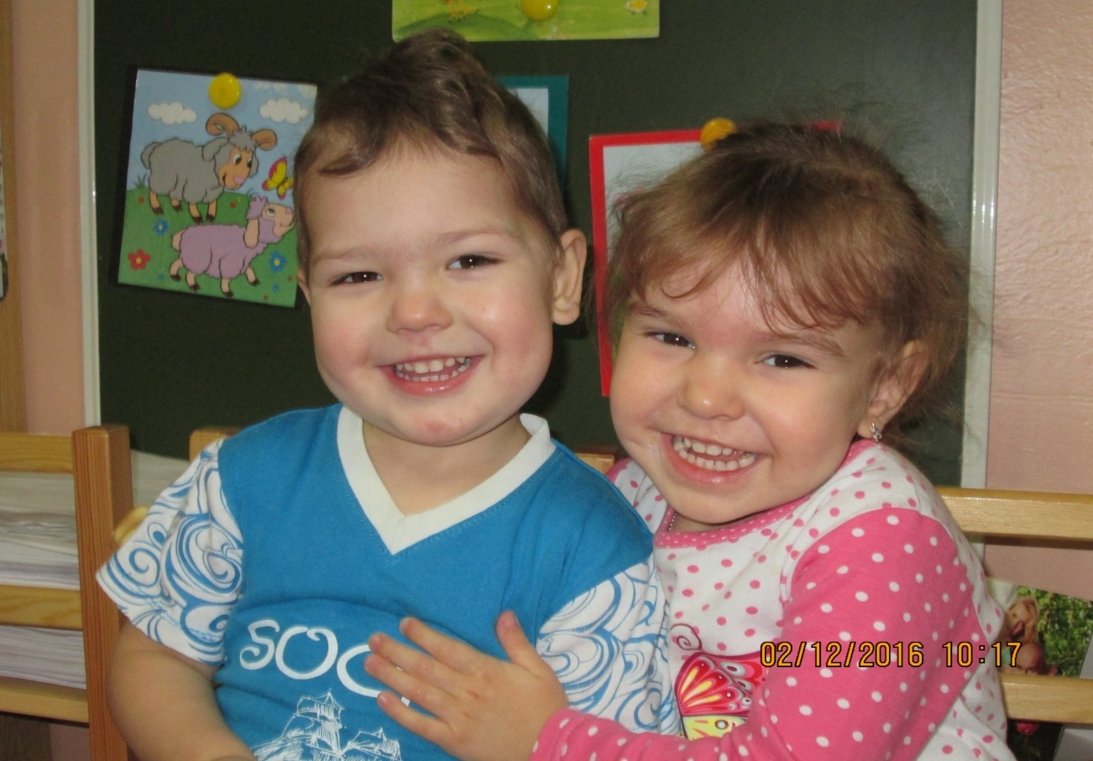
Наш весёлый детский сад-
Это сказка для ребят!
Пляски , песенки и шутки ,
Сладкий сон , физкультминутки ,

Книжки , краски , куклы дочки
Голосочки , как звоночки !
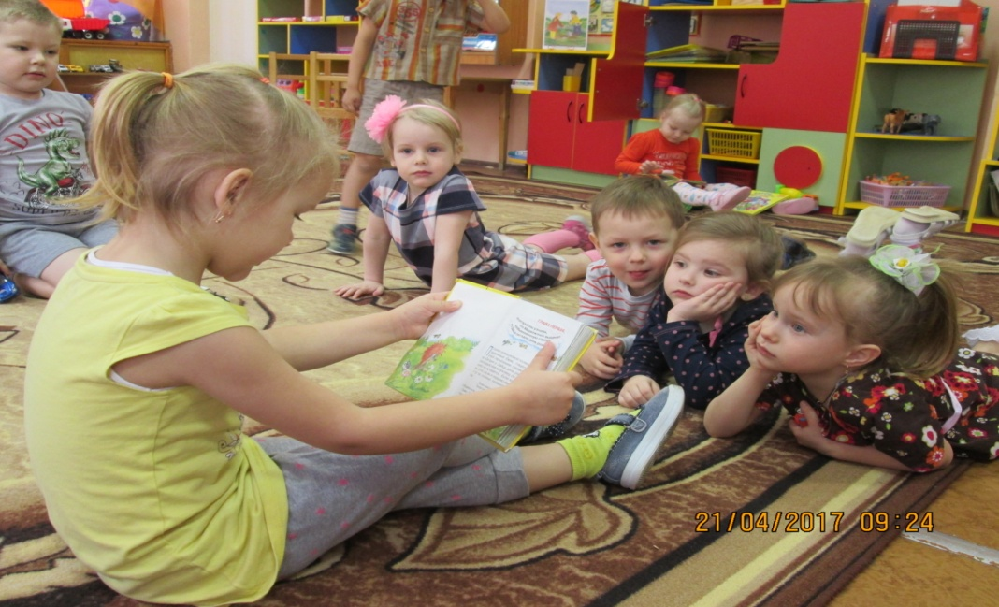

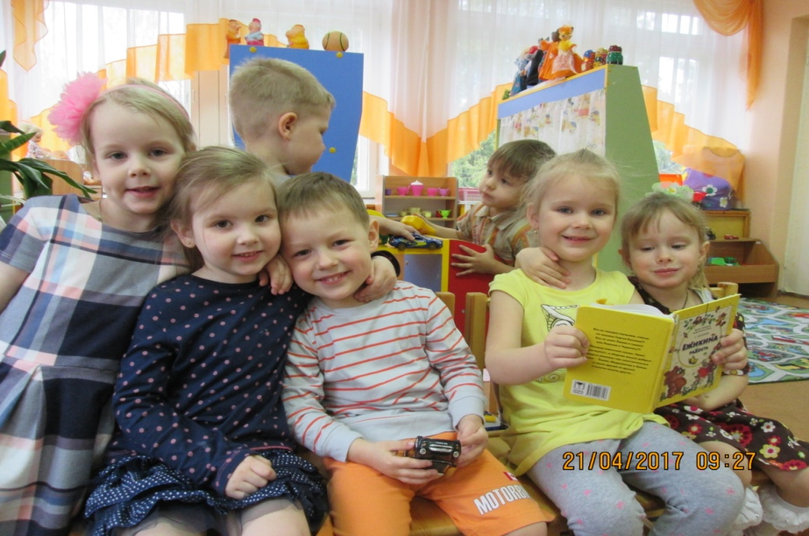
Наш чудесный детский сад –
Это радость для ребят !
Ленты , мячики , машинки ,
Разноцветные картинки ,
Cмех веселой детворы
Город сказочной игры !

